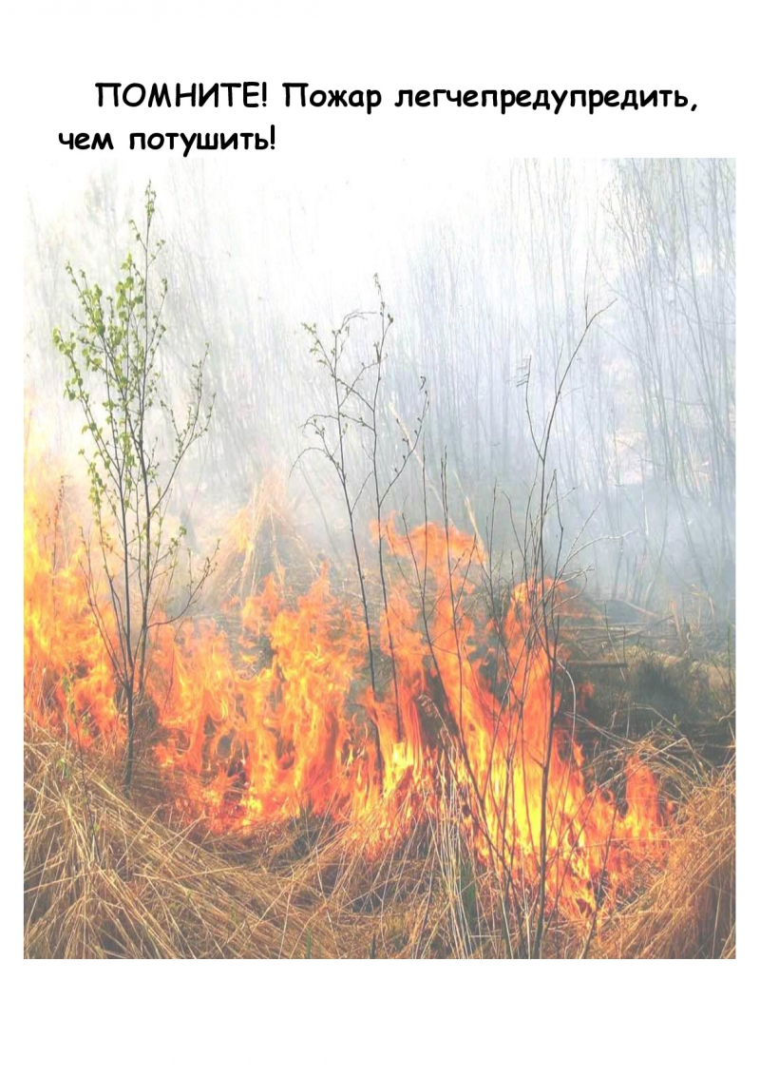
ПАМЯТКА
Меры пожарной безопасности в весенне-летний пожароопасный период
Весной и летом резко увеличивается риск возникновения возгораний. Количество пожаров и загораний в это время может возрасти в разы при сжигании прошлогоднего мусора и травы. Погода весной очень переменчива, и с усилением ветра во многих случаях даже небольшие очаги огня принимают большие размеры и зачастую приводят к тяжелым последствиям.
Для предупреждения и сокращения числа пожаров во время весенне-летнего пожароопасного периода необходимо соблюдать следующие требования пожарной безопасности:
- не сжигать отходы и тару в местах, находящихся на расстоянии менее 50 метров от объектов;
- не разводить костры в лесах, торфяниках, в местах с подсохшей травой;
- не бросать в лесу горящие спички, окурки, стекло (стеклянные бутылки, банки и др.);
- не оставлять в лесу промасленные или пропитанные горючими веществами материалы (бумагу, ткань, паклю, вату и др.);
- на территории поселений и городских округов, а также на расстоянии менее 100 метров от лесных массивов не запускать неуправляемые изделия из горючих материалов, принцип подъема которых на высоту основан на нагревании воздуха внутри конструкции с помощью открытого огня;
- не производить выжигание хвороста, лесной подстилки, сухой травы и других лесных горючих материалов на земельных участках, непосредственно примыкающих к лесам.
В случае повышения пожарной опасности решением органов государственной власти или органов местного самоуправления на соответствующих территориях может устанавливаться особый противопожарный режим.

ПРИ ПОЖАРЕ ЗВОНИ 101 ИЛИ 112

